Výzkumný ústav rostlinné výroby, v.v.i Praha - Ruzyně

Drnovská 507, 161 06 Praha 6 - Ruzyně IČO/DIČ: 000 27 006 / CZ00027006 E-mail: cropscience@vurv.cz
Tel.: +420 233 022 211 (ústředna)
Tel.: +420 233 311 480 (ředitel)
Příloha č. 2 výzvy k podání nabídek

Kupní smlouva

Výzkumný ústav rostlinné výroby, v.v.i.
se sídlem: Drnovská 507/73, 161 06 Praha 6 - Ruzyně
IČO: 00027006
DIČ: CZ00027006
Zapsaná: v rejstříku veřejných výzkumných institucí vedeném Ministerstvem školství, mládeže
a tělovýchovy CR
Zastoupena: RNDr. Mikulášem Madarasem, Ph.D., ředitelem instituce

(dále jen „kupující")

Y-CZ s.r.o.
se sídlem: Neplachov 129, 373 65 Dolní Bukovsko
IČO: 281 39 887
DIČ: CZ28139887
Zapsaná: v obchodním rejstříku sp.zn. C 19833 vedená u Krajského soudu v
Českých Budějovicích
Zastoupena: Václavem Zámečníkem, jednatelem
(dále jen „prodávající")

Preambule
Tato smlouva je uzavřena k realizaci objednatelem vyhlášené veřejné zakázky s názvem:

Dodávka kolového traktoru min. 74 kW
(dále jen „veřejná zakázka").

I.

Předmět koupě
- Prodávající je vlastníkem movité věci - kolový traktor min. 74 kW, jejíž podrobná specifikace je uvedena v nabídce prodávajícího, která tvoří přílohu č. 1 této smlouvy.
- Prodávající prohlašuje, že předmět koupě je nový, nepoužitý a prostý jakýchkoliv vad, a splňuje veškeré požadavky a rozsah stanovený v příloze č. 2 této smlouvy - Zadávací dokumentace veřejné zakázky.
- Prodávající prohlašuje, že předmět koupě má veškeré vlastnosti obsažené v nabídce prodávajícího učiněné v rámci veřejné zakázky, která tvoří přílohu č. 1.

Předmět smlouvy
- Prodávající prodává kupujícímu předmět koupě, kupující jej do svého vlastnictví přijímá a zavazuje se za něj zaplatit prodávajícímu kupní cenu ve výši a za podmínek stanovených dále touto smlouvou.
- Vlastnictví k předmětu koupě přechází na kupujícího okamžikem převzetí v místě plnění.
- Zároveň prodávající převádí či uděluje kupujícímu veškerá práva, která jsou potřebná pro neomezené a nerušené užívání předmětu koupě (software, jiné licence).

III.

Termín, místo a způsob plnění
  - Prodávající se zavazuje předmět koupě dodat a předat kupujícímu nejpozději do 2 měsíců ode dne podpisu smlouvy.
  - Prodávající se zavazuje dodat, instalovat a plně zprovoznit předmět koupě na kupujícím určeném místě v areálu kupujícího:

Výzkumný ústav rostlinné výroby, v.v.i., Praha – Ruzyně

kontaktní osoba:
mob.:
email:

Prodávající se zavazuje informovat příslušnou kontaktní osobu kupujícího o přesném termínu předání zboží nejméně 5 pracovních dnů před termínem dodávky.
  - Prodávající se zavazuje v místě dodávky:
    - uvést předmět koupě do provozu a provést zkušební provoz v přítomnosti kontaktní osoby kupujícího;
    - předat kupujícímu veškeré doklady o provedení předepsaných zkoušek, atestech, certifikáty, prohlášení o shodě, návody, manuály a další dokumenty potřebné pro provoz předmětu koupě, a to v českém jazyce;
    - zaškolit obsluhu v rozsahu nezbytném pro řádné užívání předmětu koupě.
  - Kupující není povinen převzít předmět koupě nebo kteroukoliv jeho část, v případě, že jakkoli neodpovídá sjednanému předmětu koupě.

IV.

Kupní cena
- Za veškeré dodávky a služby dle této smlouvy se kupující zavazuje uhradit prodávajícímu celkovou kupní cenu ve výši
Cena celkem bez DPH: 1 900 600 Kč
DPH 21 %: 399 126 Kč
Cena celkem včetně DPH: 2 299 726 Kč
- Nárok na zaplacení kupní ceny vzniká nejdříve po úplném dodání a zprovoznění předmětu koupě a zaškolení obsluhy. Kupní cena je splatná dle faktury vystavené prodávajícím. Faktura je splatná nejdříve ve lhůtě 30 dnů od doručení bezvadné faktury kupujícímu. Nedílnou součástí faktury musí být kupujícím potvrzené dodací listy k předmětu koupě.
- Faktura se považuje za uhrazenou okamžikem odepsání fakturované částky z účtu kupujícího ve prospěch účtu dle faktury.
- Kupující nebude poskytovat prodávajícímu zálohy.

Záruka a servis
- Prodávající na předmět prodeje poskytuje záruku v délce 24 měsíců ode dne převzetí poslední části předmětu koupě kupujícím.
- Prodávající se zavazuje odstranit jakékoliv záruční vady ve lhůtě 5 pracovních dnů od nahlášení vady. Kupující má právo na náhradu nutných nákladů, které mu vznikly v souvislosti s uplatněním práv z vad.
- Prodávající se zavazuje poskytovat po dobu trvání záruky plný servis předmětu koupě - zejména provádění příslušných revizí a kontrol dle platných předpisů a doporučení výrobce, a to bezplatně.
- Reklamace a oznámení vad může kupující uplatňovat také na emailu kontaktní osoby prodávajícího:
Kontaktní osoba:
Email:
- Prodávající se zavazuje zajistit dostupnost autorizovaného servisu po dobu životnosti předmětu koupě, nejméně však 10 let.

VI.

Sankce a odstoupení od smlouvy
- V případě prodlení prodávajícího s jakýmkoliv plněním dle této smlouvy, je prodávající povinen zaplatit kupujícímu smluvní pokutu ve výši 1 000 Kč za každý započatý den prodlení. Zaplacení smluvní pokuty nemá vliv na rozsah povinnosti nahradit vzniklou škodu.
- Od této smlouvy je možno odstoupit pouze z důvodů v této smlouvě uvedených.
- Kupující je oprávněn od této smlouvy odstoupit z důvodů uvedených v zákoně a vedle těchto důvodů také v případě:
- zahájení insolvenčního řízení proti prodávajícímu;
- porušení povinnosti dle této smlouvy, které nebude odstraněno ani ve lhůtě 14 dnů od písemného upozornění na porušení;
- prodávající v rámci výběrového řízení veřejné zakázky uvedl nepravdivou informaci;
- předmět koupě nebude během záruční doby způsobilý k užívání po dobu delší než 10 kalendářních dnů.

VII.

Závěrečná ustanovení
- Tato smlouva nabývá platnosti okamžikem jejího podpisu poslední smluvní stranou a účinnosti okamžikem zveřejnění v Registru smluv. Zveřejnění v registru smluv zajistí kupující.
- Přijetí této smlouvy kteroukoliv stranou s výhradou, dodatkem nebo odchylkou, není přijetím smlouvy, ani pokud se podstatně nemění podmínky smlouvy.
- Tato smlouva se řídí českým právním řádem. Případné spory z této smlouvy mají být rozhodovány obecnými soudy České republiky, přičemž místně příslušný je obecný soud dle sídla kupujícího.
- Strany sjednávají zákaz postoupení smlouvy.
- Prodávající nese nebezpečí změny okolností na své straně.
- Tato smlouva je úplným ujednáním o předmětu smlouvy a o všech náležitostech, které strany mínily smluvně upravit. Žádný projev stran při sjednávání této smlouvy a neobsažený v této nebo jiné písemné smlouvě nemá zakládat závazek kterékoliv ze stran.
- Strany vylučují, aby vedle výslovných ustanovení smlouvy, byly práva a povinnosti dovozovány z dosavadní či budoucí praxe mezi stranami nebo ze zvyklostí ať obecných nebo odvětvových.
- Prodávající potvrzuje, že je podnikatel a uzavírá tuto smlouvu v rámci svého podnikání. Na práva a povinnosti z této smlouvy se neužijí ustanovení §1793 a 1796 občanského zákoníku. Obě strany prohlašují, že práva a povinnosti přijaté touto smlouvou jsou a budou přiměřené jejich hospodářské situaci.
- Nevymahatelnost nebo neplatnost kteréhokoli ustanovení této smlouvy neovlivní vymahatelnost nebo platnost této smlouvy jako celku, vyjma těch případů, kdy takové nevymahatelné nebo neplatné ustanovení nelze vyčlenit z této smlouvy, aniž by tím pozbyla platnosti. Smluvní strany se pro takový případ zavazují vynaložit v dobré víře veškeré úsilí na nahrazení takového neplatného nebo nevymahatelného ustanovení vymahatelným a platným ustanovením, jehož účel v nejvyšší možné míře odpovídá účelu původního ustanovení a cílům této smlouvy.
- Tato smlouva může být měněna nebo rušena pouze číslovanými dodatky uzavřenými oběma smluvními stranami v písemné formě, pod sankcí neplatnosti jiných forem ujednání. Za písemnou formu pro změnu smlouvy se nepovažuje výměna elektronických zpráv.
- Nedílnou součástí této smlouvy je:
- příloha č. 1 - Nabídka prodávajícího
- příloha č. 2 - Zadávací dokumentace
- Tato smlouva je sepsána ve dvou vyhotoveních, přičemž každá smluvní strana obdrží jedno
V Neplachově dne 29. 5. 2023

Václav Zámečník jednatel
Příloha č. 1 k výzvě k podání nabídek

Dodávka kolového traktoru min. 74 kW

Technická specifikace a cenová nabídka
Dodavatel vyplní vyznačená pole dle svých skutečností a do přílohy přiloží vyobrazení nabízeného stroje (např. předložením tzv. produktového listu)
Dodavatelem nabízený stroj (tovární značka a typ): | Deutz Fahr 6115 C, typ převodovky RVSHIFT
Zadavatelem požadovaná technická specifikace předmětu zakázky |  | Plnění parametrů dodavatelem (ANO/NE), případně upřesnění
Traktor kolový s pohonem přední nápravy: 1 ks
1. Minimální technické požadavky
a) motor:
• naftový přeplňovaný čtyřválec |  | Ano
• vodou chlazený |  | Ano
• jmenovitý výkon - min. 74 kW |  | 83,6
b) převodovka:
• převodovka mechanická, synchronizovaná |  | ano
• řazení převodových stupňů pod zatížením |  | ano
• elektrohydraulický reverzor pod zatížením |  | ano
• převodový stupeň pro ekonomické otáčky motoru při rychlosti 40 km/hod |  | ano
c) hydraulika:
• otáčky zadního vývodového hřídele - 540/540ECO/1000 |  | ano
• min. nosnost zadních ramen hydrauliky ve spodní poloze táhel - 4000 kg |  | 5 000 kg
• koncovka vývodového hřídele - 6 a 21 drážek |  | ano
• ovládání zadního vývodového hřídele a ramen hydrauliky na zadních blatnících |  | ano
• ramena hydrauliky kategorie II a III s rychloupínacími háky |  | ano
• agrozávěs (agrohák), průměr 50 mm |  | ano
• 3 okruhy vnější hydrauliky s ovládáním průtoku oleje + beztlaký zpětný  okruh |  | ano
• elektrohydrualické zapínání pod zatížením |  | ano
• přední tříbodový závěs - min. 2000 kg |  | 2 880 kg
• přední vývodový hřídel |  | ano
d) přední náprava:
• přední náprava odpružená s uzávěrkou diferenciálu |  | ano
• elektrohydraulické zapínání pod zatížením |  | ano
• přední blatníky |  | ano
e) kabina:
• klimatizace, topení, ventilační průduchy |  | ano
• třípólová zásuvka + zásuvka pro zapalovač |  | ano
• nastavitelný volant |  | ano
• přední stěrač s ostřikovačem |  | ano

• | zadní stěrač s ostřikovačem | ano
• | pracovní světla - přední - min. 2 ks | ano
• | pracovní světla - zadní - min. 2 ks | ano
• | rádio | ano
• | sedačka spolujezdce zapsaná v TP | ano
2. | Další požadavky
• GPS navigace s automatickým řízením, přesnost 3cm |  | ano
• výškově stavitelný automatický závěs |  | ano
• maják |  | ano
• přední závaží - 500 kg |  | ano
• zaškolení obsluhy a zkušební provoz |  | ano
• doprava na místo předání |  | ano
• garance pozáručního servisu - min. 10 let |  | ano
• homologovaný v rámci EU, určený k provozu na pozemních komunikacích. |  | ano
• jedno a dvou okruhové vzduchové brzdy přívěsu |  | ano

REKAPITULACE NABÍDKOVÉ CENY
 | Počet  ks | cena celkem (Kč bez DPH) | samostatně  DPH | cena celkem (Kč včetně DPH)
Komplet dle specifikace | 1 | 1 900 600 | 399 126 | 2 299 726

Nabídková cena musí obsahovat veškeré náklady na provedení dodávky, tj. i vedlejší náklady, jejichž vynaložení dodavatel předpokládá při plnění této veřejné zakázky jako např. doprava, odvoz a likvidace obalů, vynesení zboží do určených prostor, instalace, proškolení zaměstnanců kupujícího apod.
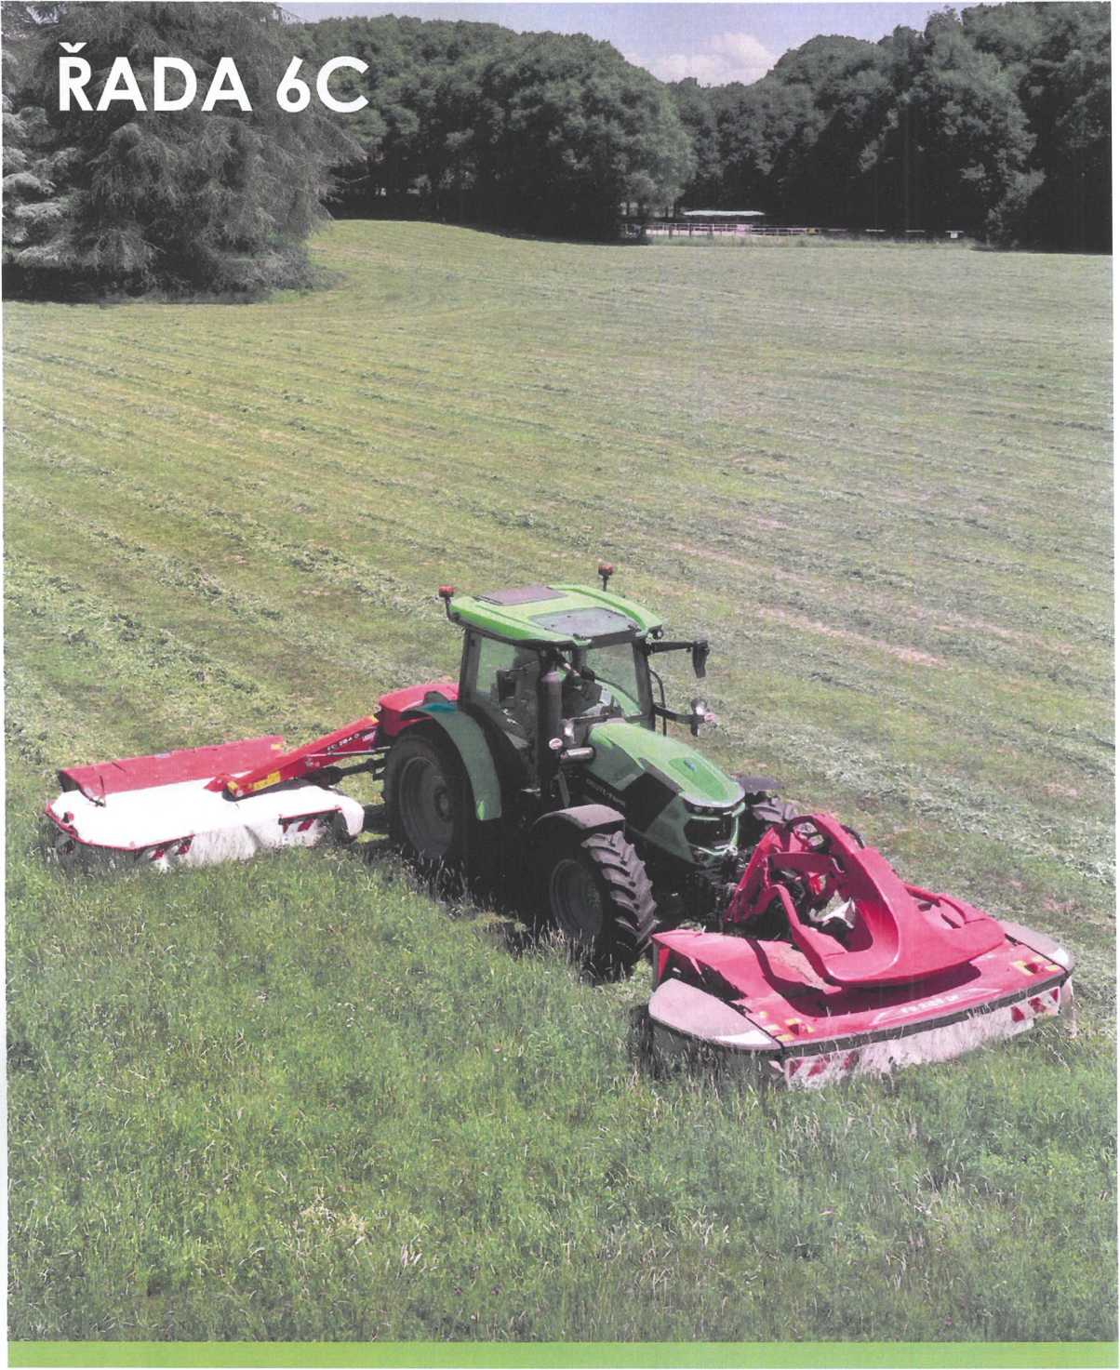

FAHR
6115 C - 6125 C - 6135 C POWERSHIFT - RVSHIFT - TTV

TECHNICKÉ ÚDAJE |  | POWERSHIFT j |  | RVSHIFT |  |  | TTV ~1
 |  | 6115 C | 6125 C 6135 C | 6115 C | I 6125 C | 6135 cl | 6115 C ! 6125 C i 613fíc|
MOTOR
Typ |  |  | FARMotion 45 |  | FARMotion 45 |  | FARMotion 45
Emisní norma |  |  | StageV |  | StageV |  | Stage V
Válce / Zdvihový objem | počet/cm³ |  | 4 / 3.849 |  | 4 / 3.849 |  | 4 / 3.849
Vrtáni/Zdvih | mm |  | 103 x 115,5 |  | 103 x 115,55 |  | 103 x 115,5
Přeplňováni |  |  | Turbo Intercooler |  | Turbo Intercooler |  | Turbo Intercooler
Vstřikováni/Tlak | typ | Common Rail @ 2.000 barů |  | Common Rail @ 2.000 barů |  |  | Common Rail <a 2.000 barů
Jmenovitý výkon | kW/k | 84,7 /115 | 90,1 / 123 95,6 / 130 | 84,7/115 | 90,1 /123 | 95,6 /130 | 84,7/115 90,1/123 95,6/130
Max. výkon | kW/k | 89,3 /121 | 95/129 100,8/137 | 89,3 /121 | 95/129 | 100,8 /137 | 89,3/121 95/129 100,8/137
Max. výkon s funkcí BOOST | kW/k | 93 /126 | 100/136 105/143 | 93/126 | 100/136 | 105 /143 | 93/126 100/136 105/143
Max. točivý moment / Max. točivý moment s funkci BOOST | Nm | 496 / 517 | S3S/549 564/576 | 496 / 517 | 535 / 549 | 564 / 576 | 496 / 517 535 / 549 564 / 576
Navýšeni točivého momentu | % | 35 | 33 33 | 35 | 33 | 33 | 35 33 33
VISCO ventilátor |  |  | • |  | • |  | •
e-VISCO ventilátor |  | - | O |  | O |  | O
Objem palivové nádrže / nádrže AdBlue | l |  | 160 /12 |  | 160 /12 |  | 160/12
Emisní systémy (EAT) | systém |  | DOC + DPF + SCR |  | DOC + DPF + SCR |  | DOC + DPF + SCR
PŘEVODOVKA
Převodovka SDF | typ | SDF TS350 | SDFT5441 |  | SDFT5441 RVS |  | SDF T5441 CVT
PowerShuttle s 5 různými nastaveními |  |  | • |  | • |  | •
Převodovka | počet | 5 rychlosti x 2 nebo 3 stupně Powershift |  |  |  |  | -
Počet rychlostí se 2 stupni Powershift | počet | 20 + 20 | - |  |  |  | -
Počet rychlosti se 2 stupni Powershift a plazivou rychlostí | počet | 40 + 40 | - |  |  |  | -
Počet rychlostí se 3 stupni Powershift | počet |  | 30 + 30 |  |  |  | -
Počet rychlosti se 3 stupni Powershift a plazivou rychlosti | počet |  | 60 + 60 |  |  |  | -
Funkce Stop&Co |  |  | • |  |  |  | -
Automatická funkce řazení Powershift (APS) |  | O | • |  |  |  | -
Max. rychlost | km/h |  | 40 ECO
Převodovka |  |  | - |  | RVSHIFT |  | -
Počet stupňů Powershift (FW + RW) | počet |  | - |  | 20 + 16 |  | -
Plazivé rychlosti |  |  | - |  | O |  | -
Tempomat |  |  | - |  | • |  | -
Pokročilá funkce Stop&Go |  |  | - |  | • |  | -
Automatická funkce řazeni powershift (APS) |  |  | - |  | • |  | -
Max. rychlost | km/h |  | - |  | 40 ECO / 50 ECO |  | -
Převodovka |  |  | - |  | - |  | TTV - plynulá převodovka
2 tempomaty |  |  | - |  | - |  | •
Jízdní strategie |  |  | - |  | - |  | Auto / PTO / Manual
Funkce PowerZero |  |  | - |  | - |  | •
Max. rychlost | km/h |  | - |  | - |  | 40 ECO / 50 ECO
; Elektrohydraulické zapínáni |  |  | • |  | • |  | •
540/1000  540/540ECO/1000/1000ECO |  | • | • |  | • |  | •
540/540ECO/1000 |  |  | - |  | • |  | •
Funkce zadnf AUTO PTO |  |  | • |  | • |  | •
Pojezdové závislá vývodová hřidel s vlastní výstupní hřídeli |  |  | O |  | o |  | o
Přední PTO 1000 |  |  | O |  | o |  | o
TŘÍBODOVÝ ZÁVÉS (TBZ)
Elektronický zadní TBZ |  |  | • |  | • |  | •
Nosnost zadního TBZ (std.) | kg | 5.410 | 5.000 |  | 5.000 |  | 5.000
Nosnost zadního TBZ (na přání) | kg | - | 7.000 |  | 7.000 |  | 7.000
Kategorie TBZ | kat. | II | ll/IIIN |  | ll/IIIN |  | ll/IIIN
Přední TBZ |  |  | O |  | O |  | O
Nosnost přednihoTBZ | kg |  | 3.000 |  | 3.000 |  | 3.000
HYDRAULIKA
i Výkon čerpadla (std.) | l/min | 55 | 90 |  | 90 |  | 90
Výkon čerpadla (na přáni) | l/min | 90 | 120 LS |  | 120 LS |  | 120 LS
I Zadní hydraulické okruhy | počet | 3/4 | 3 / 4 / + 1 přepínací ventil | 3/4/5/ + 1 přepínači ventil |  |  | 3/4/5/ + 1 přepínači ventil
Power Beyond |  | • | O |  | O |  | O
’ Přední hydraulické okruhy | počet | - | 1 |  | 1 |  | 1
Ovládáni hydraulických okruhů | typ |  | mechanické | mechanické + elektronické |  |  | mechanické + elektronické
BRZDY
 | Brzděni všech kol | • | • | •
 | Mechanická parkovací brzda | • | - | -
 | Hydraulická parkovací brzda (HPB) | - | • | •
 | Hydraulické brzdy přívěsu | O | o | o
 | Pneumatické brzdy přívěsu | O | o | o
 | ABS zásuvka | O | o | o
 | Hydraulická motorová brzda (HEB) | o | o | 0
• « standard o = na přáni - = není k dispozici
2 -TECHNICKÉ ÚDAJE

6 | 115 C | 6125 C 6135 C | 6115 C 6125 C 6135 C | 6115 C 6125 C
480/70 R34" |  | 480/70 R34" | 480/70 R34" | 480/70 R34"
2.480 |  | 2.480 | 2.510 | 2.510
 | 4.425 | 4.500 | 4.530 | 4.530
 | 1.985 | 2.035 | 2.035 | 2.035
 | 2.735 | 2.785 | 2.785 | 2.785
 | 2.209 | 2.209 | 2.209 | 2.209
 | 4.600 | 5.000 | 5.500 | 5.500
 | 3.000 | 3.200 | 3.200 | 3.200
 | 5.000 | 5.000 | 5.500 | 5.500
 | 7.500 | 8.000 | 8.500 | 8.500
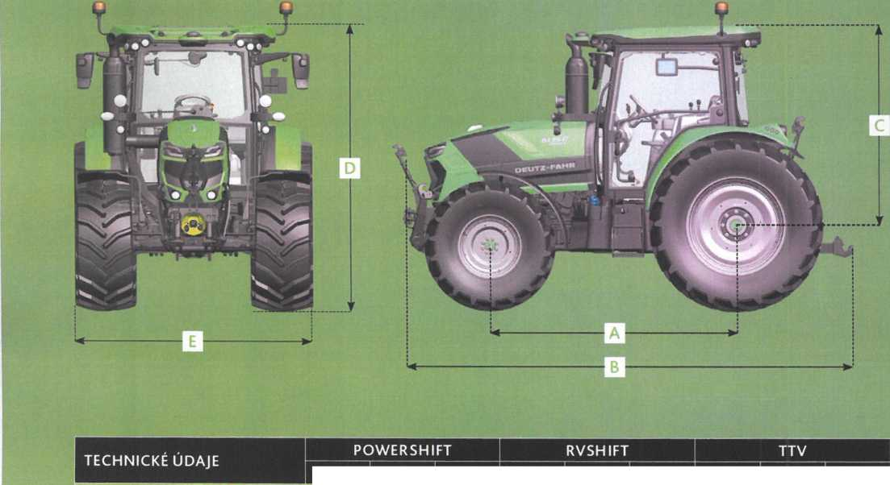
Se zadními koly velikosi
Rozvor (A) mm
Max. délka (B) mm
Střed zadní nápravy - kabina (C) mm
Celková výška (D) mm
Šířka (E) mm
Hmotnost kg
Přípustné zatížení vpředu kg
Přípustné zatížení vzadu kg
Celkové přípustné zatížení kg
TECHNICKÉ ÚDAJE |  | POWERSHIFT |  | RVSHIFT l | TTV
 |  | 6115C 6125C | 6135 C | | 6115 C [ 6125 C í 6135 C ! | 6115 C | 6125 C 6135 C|
přední naprava
Přední náprava | velikost | 2 |  | 2 | 2
Adaptivní odpružení přední nápravy |  | O |  | O | O
Úhel natočeni kol | stupně | 55 |  | 55 | 55
Nezávislé čerpadlo řízení |  | • |  | • | •
Zrychlené řízení (SOD) |  | O |  | O | O
Systém ASM |  | - | o | O | O
Elektrohydraulické zapínání pohonu 4WD Elektrohydraulické zapínání uzávěrky diferenciálu | v* | •  • |  | •  • | •  •
KABINA
4sloupková kabina |  | TopVision TopVision+ |  | TopVision'™ | TopVision’'“
Střecha se střešním oknem |  | O |  | O | O
Odpružení Hydro Silent-Block |  | • |  | • | •
Mechanické odpruženi |  | - | o | O | O
Oteviratelné přední okno |  | O |  | O | O
Zadní okno s odmrazováním |  | - | o | o | o
Teleskopická a vyhřívaná zpětná zrcátka |  | - | o | o | o
Manuální klimatizace |  | O |  | o | o
Mechanicky odpružené sedadlo |  | • |  | • | •
Pneumaticky odpružené sedadlo |  | o |  | o | o
Sedadlo spolujezdce |  | o |  | o | o
Další funkce  Externí ovládací prvky pro vývodovou hřídel a TBZ |  | o |  | O (programovatelná tlačítka a kolečko)  O | • (Comfortip, programovatelná tlačítka)  O
iMonitor3 - dotyková 8" obrazovka |  | - | o | O | O
LED pracovní světla |  | o |  | O | O
Držák pro externí monitor / zařízení |  | o |  | O | O
DAB+ rádio s Bluetooth |  | o |  | O | O
USB zásuvky |  | • |  | • | •
Chladicí box |  | - | o | O | O

Technické údaje a obrázky jsou pouze ilustrativní. DEUTZ-FAHR se neustále snaží přizpůsobovat své produkty požadavkům a přáním zákazníků, proto si vyhrazuje právo provádět aktualizace a změny bez předchozího upozornění.
TECHNICKÉ ÚDAJE-3

Výhody
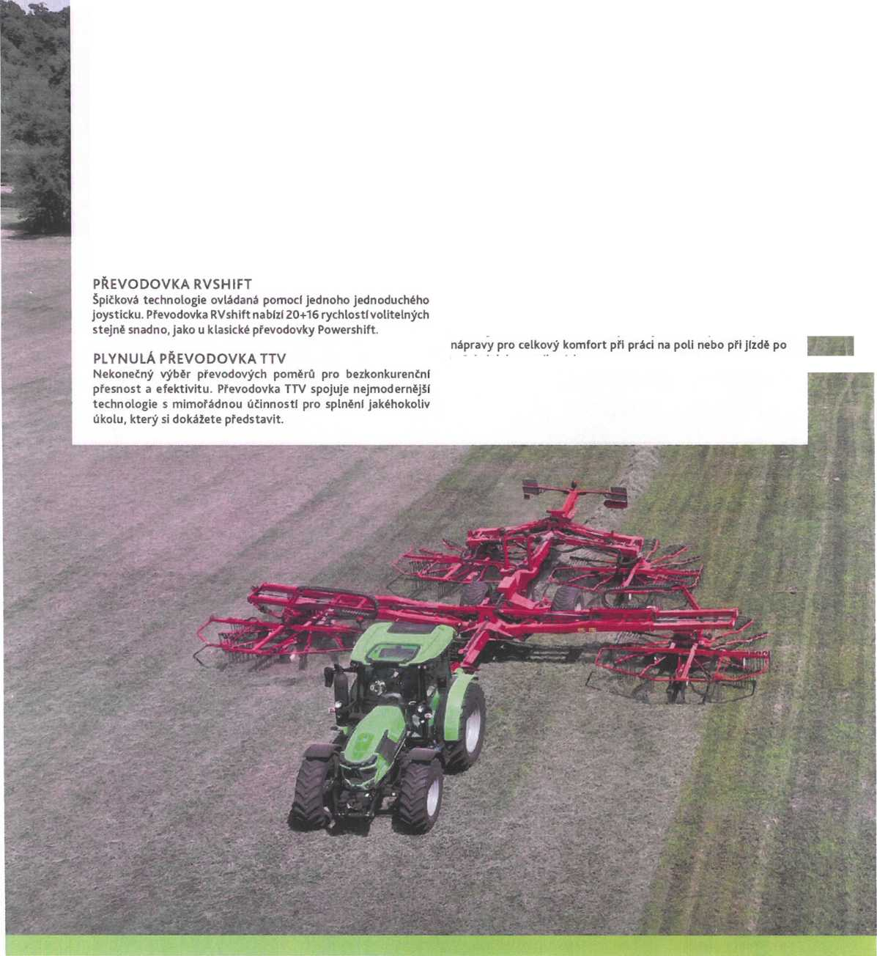
veřejných komunikacích.
ŠIROKÉ MOŽNOSTI VÝBAVY
Všestrannost u traktoru znamená, že se dokáže přizpůsobit potřebám jakékoliv aplikace. Tím se DEUTZ-FAHR řídil při vývoji nové řady 6C, kterou zastupuji 3 modely s výkonem od 121 do 143 koní, se 3 různými typy převodovek a s širokou nabídkou možnosti vybavení, diky čemuž si může zákazník sestavit traktor zcela podle svých specifických potřeb a požadavků.
PŘEVODOVKA POWERSHIFT
Dokonalá a precizní převodovka. Základní variantou je pětistupňová mechanická převodovka se 2 nebo 3 stupni Powershift a se 2 nebo 4 pracovními rozsahy. Převodovka se třemi stupni Powershift je navíc dostupná s funkcí Automatic Powershift (APS).
HYDRAULICKÝ SYSTÉM
Díky čerpadlu s výkonem až 120 l/min a systému Load Sensing si traktory řady 6C poradí i s nářadím, které má vysoké požadavky na průtok oleje. Navíc poskytuji jedinečnou flexibilitu pro práci s libovolným hydraulickým nářadím dfky možnosti kombinovaného ovládánf zadních hydraulických okruhů (2 mechanicky ovládané + 2 elektronicky ovládané), přídavnému nezávislému okruhu s nízkým průtokem, rychlospojkám Power Beyond a dvojčinnému okruhu vpředu. NOVÁ KABINA TOPVISION
Vaše práce se stane jednodušší, zábavnější a méně únavnou díky vysoce komfortnímu pracovnímu prostředí. Proto byla 4sloupková kabina z rodiny TopVision ještě vlče vylepšena a nastavila tak nové měřítko komfortu ve své třídě. Může se pochlubit bezkonkurenčním výhledem do všech stran a speciálním odpružením Hydro Silent-Block pro dokonalé odhlučnění a minimalizaci vibraci již v základní výbavě, přičemž volitelné mechanické odpruženi kabiny posouvá komfort obsluhy na další úroveň. K dispozici je také odpruženi přednf

VÝHRADNÍ IMPORTÉR
PRO ČESKOU REPUBLIKU
Víc než jistota
A
DEUTZ ^{FAHR}
Pro více informací kontaktujte svého prodejce DEUTZ-FAHR, nebo navštivte www.deutzfahr.cz.
DEUTZ-FAHR patří mezi značky skupiny ®SDF

Výzkumný ústav rostlinné výroby, v.v.i Praha - Ruzyně
Drnovská 507, 161 06 Praha 6 - Ruzyně IČO/DIČ: 000 27 006 / CZ00027006 E-mail: cropscience(a)vurv.cz
Tel.: +420 233 022 111 (ústředna) Tel.: +420 233 022 480 (ředitel)

VÝZVA K PODÁNÍ NABÍDEK

VČETNĚ ZADÁVACÍ DOKUMENTACE
K VEŘEJNÉ ZAKÁZCE MALÉHO ROZSAHU NA DODÁVKY
s názvem

Dodávka kolového traktoru min. 74 kW

Základní údaje o veřejné zakázce:
Druh veřejné zakázky:
na dodávky
veřejná zakázka malého rozsahu podle § 31 zákona č. 134/2016 Sb., o zadávání veřejných zakázek (dále jen „ZZVZ"), v platném znění. Tato veřejná zakázka není zadávána v zadávacím řízení dle ZZVZ.
Limit veřejné zakázky:
Druh výběrového řízení: otevřená výzva
Identifikační údaje zadavatele:
Název zadavatele: | Výzkumný ústav rostlinné výroby, v.v.i.
Sídlo: | Drnovská 507/73, 161 06 Praha 6 - Ruzyně
IČO/DIČ: | 00027006/CZ00027006
právní forma zadavatele: | veřejná výzkumná instituce zapsaná v rejstříku výzkumných institucí vedeném Ministerstvem mládeže a tělovýchovy ČR | veřejných  školství,
zastoupený: | RNDr. Mikulášem Madarasem, Ph.D., ředitelem
kontaktní osoba zadavatele: | e-mail  tel.: +420  mob.: +420

Obsah
- Úvodní ustanovení 2
- Vymezení předmětu veřejné zakázky 2
- Kvalifikační požadavky 3
- Obsah, forma a způsob podání nabídky 4
- Obchodní a platební podmínky 5
- Hodnocení nabídek 5
- Vysvětlení, změna nebo doplnění zadávací dokumentace 5
- Zadávací lhůta a jistota 6
- Ostatní podmínky zadávacího řízení 6
- Seznam příloh výzvy k podání nabídek 7
- Úvodní ustanovení
Tato veřejná zakázka malého rozsahu je zadávána v souladu s ustanovením § 31 ZZVZ, postupem, na nějž se neaplikují ustanovení zákona, avšak za dodržení zásad vymezených v ustanovení § 6 ZZVZ, v souladu s postupem stanoveným interní směrnicí zadavatele o zadávání veřejných zakázek.
Tato výzva k podání nabídek včetně příloh vymezuje předmět veřejné zakázky v podrobnostech nezbytných pro zpracování nabídky a účast dodavatele ve výběrovém řízení. Obsahuje zadávací podmínky, které bude zadavatel posuzovat a jejichž nesplnění vede k vyloučení účastníka ze zadávacího řízení. Výzva k podání nabídek je pro účastníka zadávacího řízení (dodavatele) závazná.
Zadavatel současně upozorňuje dodavatele na skutečnost, že výzva k podání nabídek je souhrnem požadavků zadavatele, a nikoliv souhrnem veškerých požadavků vyplývajících z obecně platných norem, na které výzva odkazuje, neboť jsou obecně známé. Dodavatel se tak musí při zpracování své nabídky vždy řídit nejen požadavky obsaženými ve výzvě, ale též ustanoveními příslušných obecně závazných právních norem.
Zadavatel při zadávání této veřejné zakázky posoudil možnosti zohlednění aspektů sociálně/environmentálně odpovědného zadávání a inovací. Na základě posouzení zadavatel konstatuje, že s ohledem na aplikaci zásad přiměřenosti a účelného, hospodárného a efektivního vynakládání finančních prostředků zadavatele při výběru dodavatele veřejné zakázky nebyly aspekty odpovědného veřejného zadávání uplatněny.
Výzva k podání nabídek včetně příloh je umístěna na profilu zadavatele:
https://zakazkv.eaqri.cz/profile display 1067.html
- Vymezení předmětu veřejné zakázky
  - Specifikace předmětu veřejné zakázky
Předmětem veřejné zakázky je dodávka kolového traktoru o výkonu min. 74 kw. Dodávka zahrnuje dodání stroje, zaškolení obsluhy a provedení zkušebního provozu.
Požadavky na předmět plnění jsou podrobně popsány v Technické specifikaci, která tvoří přílohu č. 1 této výzvy, a další podmínky jsou vymezeny v návrhu smlouvy, který tvoří přílohu č. 2 této výzvy.
  - Klasifikace předmětu veřejné zakázky
CPV Popis
16700000-2 Traktory
  - Doba plnění veřejné zakázky
Zadavatel pro plnění veřejné zakázky stanoví následující podmínky vztahující se ke lhůtě plnění:
- Termín zahájení realizace dodávek: ihned po uzavření smlouvy s vybraným dodavatelem (předpoklad: červen 2023)
- Termín dokončení veškerých dodávek: do 2 měsíců od podpisu smlouvy.
Zadavatel si vyhrazuje právo posunout termín zahájení plnění zakázky v návaznosti na termín ukončení zadávacího řízení.
  - Místo plnění veřejné zakázky
Místem plnění veřejné zakázky je:
- Výzkumný ústav rostlinné výroby, v.v.i. na adrese Drnovská 507/73, 161 06 Praha 6 - Ruzyně.
  - Předpokládaná a maximální hodnota veřejné zakázky
- Zadavatel stanovil předpokládanou hodnotu zakázky v souladu s ustanovením § 16 ZZVZ na 1 900 800,- Kč (CZK) bez DPH (slovy: miliondevětsettisícosmsetkorunčeských).
- Předpokládaná hodnota veřejné zakázky je zároveň i hodnotou maximální. V případě, že nabídka účastníka zadávacího řízení bude obsahovat vyšší hodnotu, bude zadavatelem účastník ze zadávacího řízení vyloučen z důvodů nesplnění zadávacích podmínek.
- Kvalifikační požadavky
Zadavatel požaduje prokázání kvalifikace pro tuto veřejnou zakázku následujícím způsobem a dle níže uvedených požadavků:
Požadavek | Způsob prokázání
a) Základní způsobilost
Dodavatel má základní způsobilost ve smyslu §  74 ZZVZ. | Čestné prohlášení dodavatele (viz příloha č. 3 této výzvy).
b) Profesní způsobilost
Dodavatel má profesní způsobilost ve smyslu §  77 odst. 1 ZZVZ.  Dodavatel má profesní způsobilost ve smyslu § 77 odst. 2 písm. a) ZZVZ - je oprávněn podnikat v rozsahu odpovídajícímu předmětu veřejné zakázky. Požaduje se prokázat oprávnění k podnikání min. pro: „Výroba, obchod a služby neuvedené v přílohách 1 až 3 živnostenského zákona." | Čestné prohlášení dodavatele (viz příloha č. 3 této  výzvy).  Výpis z obchodního rejstříku nebo jiné obdobné evidence, pokud jiný právní předpis zápis do takové evidence vyžaduje.  Výpis z živnostenského rejstříku.
c) Technická kvalifikace
Dodavatel splňuje technickou kvalifikaci ve smyslu § 79 odst. 2 písm. b) ZZVZ.  Dodavatel předloží seznam významných dodávek poskytnutých za poslední 3 roky přede dnem podání nabídky.  Tento seznam bude obsahovat minimálně 2 zakázky, jejichž předmětem byla úspěšně dokončená dodávka traktoru/traktorů.  Každá ze zakázek musela být ve finanční hodnotě min. 900 000 Kč bez DPH. | Seznam dodávek (viz příloha č. 3 této výzvy), obsahující:  - název zakázky včetně místa dodávky,  - popis zakázky, ze kterého bude jednoznačně vyplývat splnění požadavků zadavatele,  - označení objednatele vč. kontaktní osoby pro ověření referencí,  - finanční hodnota zakázky v Kč bez DPH  - doba realizace dodávky (od-do  den/měsíc/rok).

Způsob prokázání kvalifikace
- poklady prokazující splnění kvalifikace předkládají účastníci zadávacího řízení v prosté kopii. Účastníci mohou nahradit doklady prokazující kvalifikaci předložením čestného prohlášení nebo
jednotného evropského osvědčení pro veřejné zakázky nebo výpisem ze seznamu kvalifikovaných dodavatelů dle § 226 a násl. ZZVZ. Zadavatel si vyhrazuje právo vyžádat v průběhu zadávacího řízení předložení originálů nebo úředně ověřených kopií dokladů o kvalifikaci. Pokud se podle příslušného právního řádu požadovaný doklad nevydává, může být nahrazen čestným prohlášením.
- Doklady prokazující základní způsobilost ve smyslu § 74 ZZVZ a profesní způsobilost ve smyslu § 77 odst. 1 ZZVZ musí prokazovat splnění požadovaného kritéria způsobilosti nejpozději v době 3 měsíců přede dnem podání nabídky.
- Má-li být předmět veřejné zakázky plněn několika dodavateli společně a za tímto účelem podávají či hodlají podat společnou nabídku, postupuje účastník obdobně jako dle § 82 a § 84 ZZVZ. V případě, že má být předmět veřejné zakázky plněn společně několika dodavateli, zadavatel požaduje před podpisem smlouvy předložit smlouvu, ve které je obsažen závazek, že všichni tito dodavatelé budou vůči veřejnému zadavateli a třetím osobám z jakýchkoliv právních vztahů vzniklých v souvislosti s veřejnou zakázkou zavázáni společně a nerozdílně, a to po celou dobu plnění veřejné zakázky i po dobu trvání jiných závazků vyplývajících z veřejné zakázky.
Účastník, který nesplní kvalifikaci v požadovaném rozsahu, bude vyloučen z účasti v zadávacím řízení.
- Obsah, forma a způsob podání nabídky
Nabídka účastníka zadávacího řízení bude zpracována písemně v elektronické podobě v českém jazyce v souladu s těmito zadávacími podmínkami. Nabídka nebude obsahovat přepisy a opravy, které by mohly zadavatele uvést v omyl. Každý dodavatel může podat pouze jednu nabídku.
  - Obsah nabídky
Dodavatel podá nabídku s tímto obsahem a tímto členěním:
- Formulář nabídky
o Řádně vyplněný vzorový formulář nabídky (dle přílohy č. 3 této výzvy)
- Doklady ke kvalifikaci dodavatele (dle kap. č. 3 této výzvy)
o Výpis z obchodního rejstříku o Výpis z živnostenského rejstříku
- Návrh smlouvy
o Řádně vyplněný návrh smlouvy (dle přílohy č. 2 této výzvy)
- Technická specifikace a cenová nabídka
o Řádně vyplněný dokument Technická specifikace a cenová nabídka (dle přílohy č. 1 této výzvy).
o Účastník dále předloží vyobrazení nabízeného stroje, např. předložením tzv. produktového listu.
o Tyto dokumenty předložené jako součást nabídky jsou pro účastníka závazné a při uzavírání smlouvy s vybraným dodavatelem se stávají součástí smlouvy.
  - Zpracování nabídkové ceny
- Nabídková cena bude uvedena ve skladbě:
- nabídková cena v Kč celkem bez DPH;
- samostatně DPH v Kč;
- nabídková cena v Kč celkem včetně DPH.
- Nabídkovou cenu uvede dodavatel v Návrhu smlouvy (příloha č. 2 této výzvy), ve Formuláři nabídky (příloha č. 3 této výzvy) a v Technické specifikaci a cenové nabídce (příloha č. 1 této výzvy). Rozhodující pro hodnocení nabídky je nabídková cena v Kč bez DPH uvedená ve smlouvě. Jestliže ceny budou v rozporu, účastník bude vyloučen, pokud zadavatel, či jím jmenovaná komise, nepožádají účastníka o objasnění nabídky v tomto smyslu a účastník hodnověrně tento rozpor nezhojí. Celková nabídková cena musí být uvedena absolutní hodnotou. Nepřipouští se žádná cena uvedená rozptylem, nulová či záporná.
- Nabídková cena musí být zpracována úplným oceněním předmětu zakázky. Nabídková cena musí obsahovat veškeré náklady na provedení dodávky, tj. i vedlejší náklady, jejichž vynaložení dodavatel předpokládá při plnění této veřejné zakázky jako např. doprava, odvoz a likvidace obalů, doprava zboží do určených prostor, uvedení do provozu, proškolení zaměstnanců zadavatele, apod.
- Nabídková cena bude považována za nejvýše přípustnou. Pozdější požadavky dodavatele na zvýšení ceny nebude zadavatel akceptovat. Změny ceny na základě inflačních vlivů se nepřipouští. Jakékoliv vícepráce, které nejsou součástí cenové nabídky, se nepřipouští. Za správnost určení sazby DPH nese odpovědnost dodavatel.
  - Lhůta a způsob podání nabídek
- Lhůta pro podání nabídek je stanovena do:

Dne 30. 5. 2023 do 10:00 hod
- Nabídku podá dodavatel elektronicky přes elektronický nástroj E-ZAK dostupný na adrese:
https://zakazky.eaqri.cz/profile display 1067.html
- Dodavatel musí být pro registraci v elektronickém nástroji E-ZAK držitelem platného zaručeného elektronického podpisu založeného na kvalifikovaném certifikátu. Podrobné informace nezbytné pro podání elektronické nabídky jsou uvedeny v uživatelské příručce na adrese:
https://zakazky.eaqri.cz/data/manual/EZAK-Manual-Dodavatele.pdf
- Zadavatel sděluje, že otevřením nabídky v elektronické podobě se rozumí zpřístupnění jejího obsahu zadavateli. Nabídku v elektronické podobě otevírá zadavatel po uplynutí lhůty pro podání nabídek, a to bez přítomnosti veřejnosti. K nabídkám doručeným po uplynutí lhůty pro podání nabídek se nepřihlíží.
- Obchodní a platební podmínky
- Zadavatel stanovil závazné obchodní a platební podmínky pro realizaci veřejné zakázky, a to formou textu návrhu smlouvy, který tvoří přílohu č. 2 této výzvy.
- Dodavatel ve své nabídce předloží návrh smlouvy, doplněný na žlutě vyznačených místech. Dodavatel není oprávněn měnit a doplňovat závazný text návrhu smlouvy na jiných než k tomu určených místech.
- Nárok na zaplacení kupní ceny vzniká nejdříve po úplném dodání a zprovoznění předmětu koupě a zaškolení obsluhy. Provedené plnění bude uhrazeno na základě jedné faktury s minimální splatností 30 dnů. Nedílnou součástí faktury musí být kupujícím potvrzené dodací listy k předmětu koupě.
- Zadavatel nebude během plnění dodávek dle této smlouvy poskytovat žádné zálohové platby.
- Účastník, se kterým bude podepsána smlouva, je povinen spolupůsobit při výkonu finanční kontroly dle § 2 písm. e) zákona č. 320/2001 Sb., o finanční kontrole, ve znění pozdějších předpisů.
- Účastník podáním své nabídky vyjadřuje souhlas se zveřejněním všech náležitostí budoucího smluvního vztahu.
- Hodnocení nabídek
- Nabídky budou hodnoceny ve smyslu § 114 ZZVZ podle jejich ekonomické výhodnosti na základě nejnižší nabídkové ceny v Kč bez DPH.
- Jako ekonomicky nejvýhodnější bude vyhodnocena nabídka s nejnižší celkovou nabídkovou cenou v Kč bez DPH. Další nabídky budou umístěny v pořadí dle jejich vzrůstajících nabídkových cen v Kč bez DPH.
- Zadavatel vybere k uzavření smlouvy účastníka zadávacího řízení, jehož nabídka bude vyhodnocena jako ekonomicky nejvýhodnější podle výsledku hodnocení nabídek a který splní podmínky účasti tohoto zadávacího řízení. Zadavatel posoudí nabídkovou cenu vybraného dodavatele z hlediska mimořádně nízké nabídkové ceny.
- Vysvětlení, změna nebo doplnění zadávací dokumentace
- Účastník je oprávněn po zadavateli požadovat písemné vysvětlení zadávací dokumentace přes elektronický nástroj E-ZAK. Žádost musí být zadavateli doručena nejpozději 4 pracovní dny před uplynutím lhůty pro podání nabídek.
- Zadavatel uveřejní vysvětlení, změnu či doplnění zadávací dokumentace včetně přesného znění žádosti bez identifikace tazatele ve lhůtě nejpozději do 3 pracovních dnů ode dne doručení žádosti dodavatele. Vysvětlení bude uveřejněno na profilu zadavatele:
https://zakazkv.eaqri.cz/profile display 1067.html
- Zadavatel může vysvětlit, změnit či doplnit zadávací dokumentaci i bez předchozí žádosti. Pokud to povaha doplnění nebo změny zadávací dokumentace vyžaduje, zadavatel současně přiměřeně prodlouží lhůtu pro podání nabídek.
- Zadavatel doporučuje účastníkům, aby pravidelně sledovali výše uvedený odkaz a před podáním nabídky si zkontrolovali, zda zapracovali do nabídky všechna vysvětlení, doplnění či změny zadávací dokumentace.
- Zadávací lhůta a jistota
Zadavatel stanovuje délku lhůty, po kterou jsou účastníci svým nabídkami vázáni, na 60 dnů. Tato lhůta začíná běžet okamžikem skončení lhůty pro podání nabídek.
Zadavatel nepožaduje složení jistoty.
- Ostatní podmínky zadávacího řízení
- Zadavatel si vyhrazuje právo oznámit rozhodnutí o vyloučení účastníka/o výběru dodavatele jeho uveřejněním na profilu zadavatele; oznámení o vyloučení účastníka/o výběru dodavatele se považuje za doručené okamžikem uveřejnění na profilu zadavatele.
- Zadavatel si vyhrazuje právo zrušit veřejnou zakázku malého rozsahu, a to i bez uvedení důvodů, do uzavření smlouvy.
- Účastníci nemají právo na náhradu nákladů spojených s účastí v zadávacím řízení.
- Veškerá prohlášení účastníka zadávacího řízení v nabídce budou podepsána účastníkem či statutárním orgánem účastníka nebo osobou k tomu příslušně zmocněnou; zmocnění musí v takovém případě být součástí nabídky účastníka.
- Veškerá komunikace účastníka zadávacího řízení vůči zadavateli, týkající se této veřejné zakázky, bude realizována písemně a v českém jazyce.
- Zadavatel nepřipouští rozdělení veřejné zakázky na části.
- Zadavatel nepřipouští varianty nabídek.
- Zadavatel nepořádá organizovanou prohlídku místa plnění.
- Zadavatel si vyhrazuje právo ověřit si před rozhodnutím o výběru dodavatele informace a údaje deklarované účastníkem v nabídce. Zadavatel si vyhrazuje právo pro účely zajištění řádného průběhu zadávacího řízení požadovat, aby účastník zadávacího řízení v přiměřené lhůtě objasnil předložené údaje, doklady, vzorky nebo modely nebo doplnil další nebo chybějící údaje, doklady, vzorky nebo modely. Zadavatel si vyhrazuje právo vyloučit účastníka zadávacího řízení z další účasti na veřejné zakázce, pokud v nabídce uvede nepravdivé údaje.
- Pokud jsou v zadávacích podmínkách uvedeny požadavky nebo odkazy na obchodní firmy, názvy nebo jména a příjmení, specifická označení zboží a služeb, které platí pro určitou osobu za příznačné, patenty na vynálezy, užitné vzory, průmyslové vzory, ochranné známky nebo označení původu, zadavatel výslovně umožňuje pro plnění veřejné zakázky použití i jiných, kvalitativně a technicky obdobných řešení.
- Seznam příloh výzvy k podání nabídek
- Technická specifikace a cenová nabídka
- Návrh smlouvy
- Formulář nabídky
Digitálně podepsal RNDr. Mikuláš Madaras, Ph.D.
V Praze dne

Datum: 2023.05.16 13:48:27 +02'00'

RNDr. Mikuláš Madaras, Ph.D,
ředitel

